**DECYZJA DYREKTORA  
Samorządowego Przedszkola w Iłży dnia 25.08. 2020r.**

W sprawie dopuszczenia do użytku w roku szkolnym 2020/2021 Programu Wychowania Przedszkolnego na podstawie Rozporządzenia MEN z dnia 14 lutego  2018r. w sprawie podstawy programowej wychowania przedszkolnego oraz podstawy programowej kształcenia ogólnego dla szkoły podstawowej , w tym dla uczniów z niepełnosprawnością intelektualną w stopniu umiarkowanym lub znacznym, kształcenia ogólnego dla branży szkoły I stopnia , kształcenia ogólnego dla szkoły specjalnej przysposabiającej do pracy oraz kształcenia ogólnego dla szkoły policealnej ( Dz. U. z 2017r. poz. 356).

**Dyrektor Samorządowego Przedszkola w Iłży na podstawie wniosku  
i pozytywnej opinii Rady Pedagogicznej**

w oparciu o rozporządzenie MEN z dnia 14 lutego  2018r. w sprawie podstawy programowej wychowania przedszkolnego oraz podstawy programowej kształcenia ogólnego dla szkoły podstawowej , w tym dla uczniów z niepełnosprawnością intelektualną  w stopniu umiarkowanym lub znacznym, kształcenia ogólnego dla branży szkoły I stopnia , kształcenia ogólnego dla szkoły specjalnej przysposabiającej do pracy oraz kształcenia ogólnego dla szkoły policealnej ( Dz. U. z 2017r. poz. 356) i Rozporządzenia MEN z dnia 21 czerwca 2012r. w sprawie dopuszczania do użytku w szkole programów wychowania przedszkolnego  i programów nauczania oraz dopuszczania do użytku szkolnego podręczników (Dz. U. z 2012r. poz. 7520).

**Dopuszcza do użytku i realizacji**

**w roku szkolnym 2020/2021**

**3-4 latki**

Program Wychowania Przedszkolnego PWN, autor Elżbieta Kordos.

Karty pracy dla 3 latków – „ Trampolina”

Autorki: Izabela Jaźwińska, Magdalena Kosecka, Iwona Brylińska

Karty pracy dla 4 latków – „ Trampolina”

Autorki: Elżbieta Lekarz, Iwona Brylińska

**5-6 latki**

Program Wychowania Przedszkolnego MAC EDUKACJA, autorki Wiesława Żaba-Żabińska , Wioletta Majewska, Renata Paździo

Karty pracy dla 5 – 6 latków – „ Odkrywam siebie. Szkoła tuż, tuż”

Autorki: Małgorzata Skrobacz, Wiesława Żaba-Żabińska

Wraz z wybranym Programem Wychowania Przedszkolnego na rok szkolny 2020/2021 dyrektor dopuszcza:

-Program Nauczania Religii nr AZ-0-01/10 dzieci 3,4, 5 i 6 letnich.

-Program Nauczania Języka Angielskiego dla Przedszkola autorstwa Alicji Wosińskiej

Dyrektor dopuszcza programy wspomagające rozwój dzieci:  
  
-„Dziecięca matematyka” Edyty Gruszczyk – Kolczyńskiej

-„Mam prawo i obowiązek” program autorski Małgorzaty Siębor i Grażyny Wypiór

-„Program adaptacyjny „ Witamy w przedszkolu” autorstwa Małgorzaty Cywińskiej

-„Mali odkrywcy” autorstwa Grażyny Wypiór

-„Piątek z zabawką” autorstwa Małgorzaty Puchalskiej

Inne programy ogólnopolskie realizowane przez nauczycieli w naszym przedszkolu:

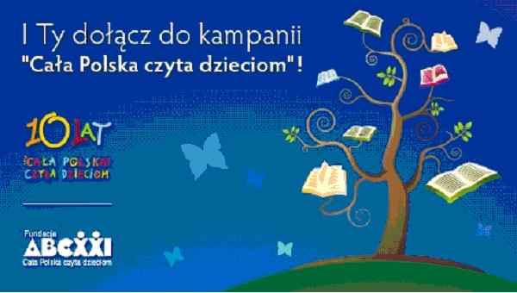

„CZYTAJĄCE PRZEDSZKOLA” w ramach kampanii społecznej „Cała Polska czyta dzieciom” – ogólnopolski program, dzięki któremu wszystkie dzieci mają codzienny kontakt z literaturą piękną i żywym słowem. Sesje czytelnicze w naszym przedszkolu odbywają się każdego dnia po obiedzie.

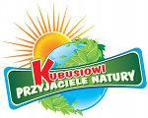

„KUBUSIOWI PRZYJACIELE NATURY” ogólnopolski program edukacyjny o tematyce przyrodniczej i ekologicznej. Uczący poszanowania świata przyrody i promujący zdrowy styl życia. Dzieci realizując szereg działań związanych z programem uczą się jak dbać o środowisko i chronić przyrodę.